**Calificación**

Guía de Aprendizaje

QUÍMICA

**UNIDAD 1: DISOLUCIONES**

Nombre: ___________________________________ Curso: ____________ Fecha de entrega: __________

|  |  |
| --- | --- |
| **OA:** | Explicar las propiedades de las disoluciones, considerando el estado físico, sus componentes y la cantidad de soluto. |

|  |
| --- |
| **Instrucción: Lea el siguiente texto y responda las preguntas que se encuentran al final de este.** Al término de la Guía, esta debe ser archivada en una carpeta para ser presentada al final del período de suspensión de clases. Para consultas y retroalimentación al email que aparece en la página web |
| **Rúbrica: P1: 2 pts, P2: 6 pts, P3: 2 pts, P4: 6 pts, P5: 1 pts, P6: 1 pts, P7: 1 pts, P8: 2 pts, P9: 2 pts, P10: 2 pts. Puntaje total: 25 pts. Se evaluará el uso de buena ortografía y redacción.** |

**MEZCLAS**

Son sustancias formadas por la unión de dos o más componentes, no combinados químicamente, es decir, no ocurre una reacción química y cada componente mantiene sus identidad y propiedades.

De acuerdo a las características, una mezcla puede dividirse en 3 tipos diferentes:

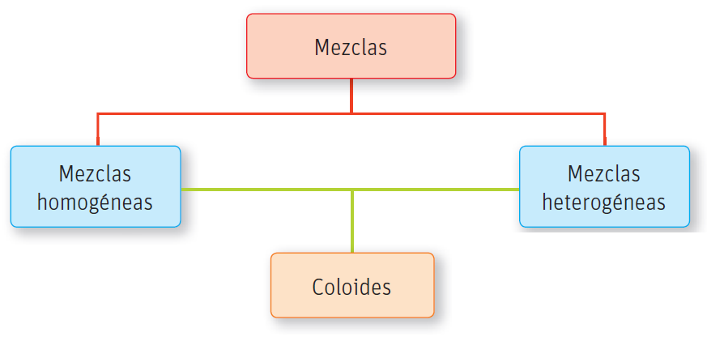

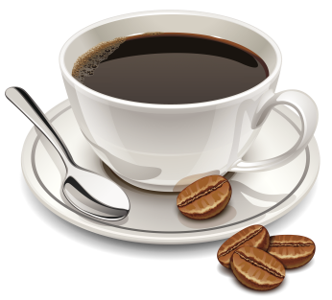**Mezcla homogénea**

Sus componentes no se pueden distinguir ya que están distribuidos uniformemente. También son conocidas como **disoluciones**.

Por ejemplo, cuando mezclamos agua, café y azúcar, no es posible distinguir los componentes de la mezcla, sino que sólo vemos una disolución de color negro.

**Mezcla heterogénea**

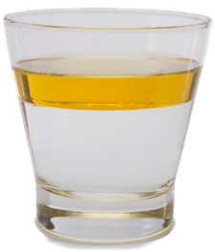Sus componentes se pueden distinguir a simple vista.

Por ejemplo, al combinar agua y aceite, es posible observar los componentes por separado. El agua se ubica en la parte inferior mientras que el aceite permanece por encima del agua.

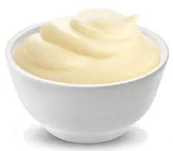

**Coloide**

Son partículas suspendidas en un medio. Las partículas son tan pequeñas que no se distinguen a simple vista. Dicho de otra forma, es una mezcla heterogénea que a simple vista parece ser una mezcla homogénea.

Por ejemplo, la mayonesa es una mezcla coloidal ya que consiste de pequeñas gotas de aceite suspendidas en el huevo.

**DISOLUCIONES**

Corresponden a una mezcla homogénea y están formadas por un soluto y un disolvente.

Disolvente: Sustancia en mayor proporción.

Soluto: Sustancia en menor proporción.

Disolución: Soluto + disolvente

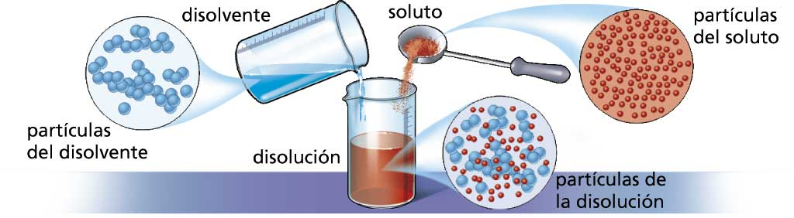

Los componentes de la disolución no reaccionan entre sí, es decir, no forman enlaces, sino que se relacionan mediante interacciones electrostáticas llamadas **fuerzas intermoleculares**.

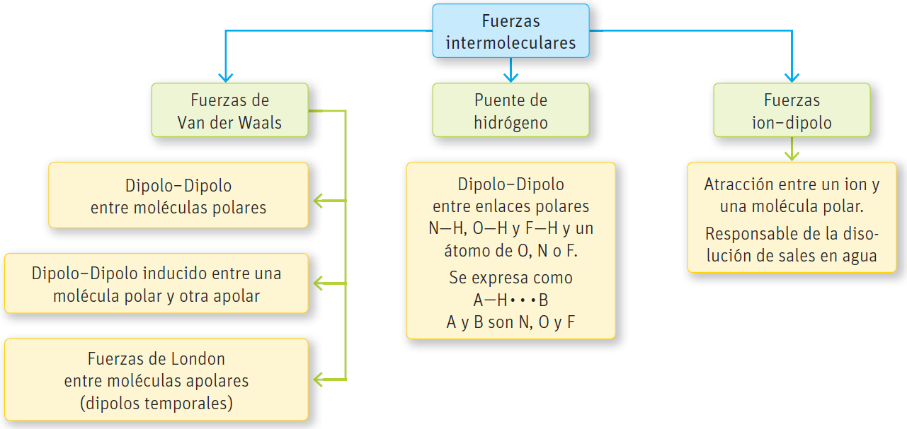

Existen varios tipos de fuerzas intermoleculares, sin embargos, podemos resumir a todas ellas como interacciones **dipolo-dipolo** o **ion-dipolo**.

Un dipolo es una molécula neutra pero, que como lo dice su nombre, tiene dos polos, es decir, una parte de la molécula tiene carga negativa mientras que otra parte tiene carga neutra. En cambio, un ión es un átomo que tiene carga eléctrica positiva (catión) o negativa (anion).

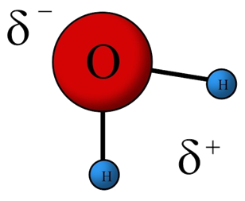Por ejemplo, el agua es una molécula neutra formada por un átomo de oxígeno y dos átomos de hidrógeno, unidos por enlace covalente (comparten los electrones). Sin embargo, el oxígeno atrae a los electrones con más fuerza que el hidrógeno, por lo tanto, los electrones pasan más tiempo con el oxígeno lo cual le confiere una carga negativa a este átomo. De igual forma, como los hidrógenos pasan mucho tiempo sin sus electrones, adquieren una carga positiva, formándose un dipolo.

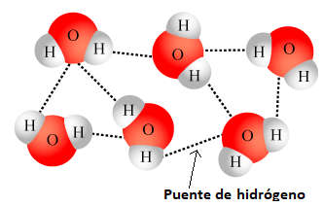

Como sabemos, cargas opuestas se atraen, por lo que la región negativa de una molécula de agua interactúa con la región positiva de otra molécula de agua formando una interacción del tipo dipolo-dipolo llamada puente de hidrógeno, tal como se muestra en la imagen.

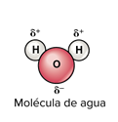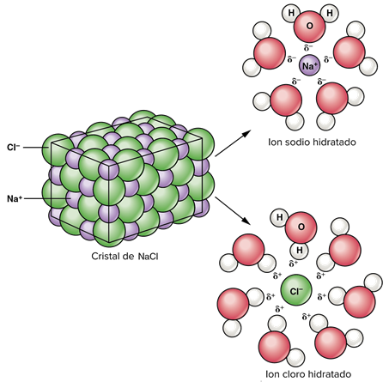Algunos solutos como la sal (NaCl), tiene la característica que al ser agregados al agua se disocian en iones, es decir, la molécula de NaCl se separa formando dos iones: Na+ y Cl-. De esta forma, se produce una interacción ion-dipolo entre la sal y el agua, tal como se observa en la imagen. Los iones Na+ de la sal interactúan con la región negativa del agua, mientras que los iones Cl- interactúan con la región positiva, formándose así una disolución en la cual todos los átomos de Na y Cl están distribuidos uniformemente dentro del agua.

**ACTIVIDAD**

1. Explique en qué se diferencia una mezcla homogénea de una mezcla heterogénea.
2. Indique 3 mezclas homogéneas (disoluciones) y 3 mezclas heterogéneas.
3. ¿Qué es una disolución?
4. A partir de la pregunta 2, indique el soluto y el disolvente en cada mezcla homogénea.
5. ¿Qué ocurre con las propiedades de cada componente en una disolución?
6. ¿Qué son las fuerzas intermoleculares?
7. ¿Por qué el agua se considera como una molécula polar?
8. ¿De qué forma interactúa una molécula polar con un ion? Haga un dibujo.
9. ¿Por qué las fuerzas intermoleculares no son consideradas enlaces?
10. Explique cómo ocurre la disolución de la sal en agua.

**RESPUESTAS**